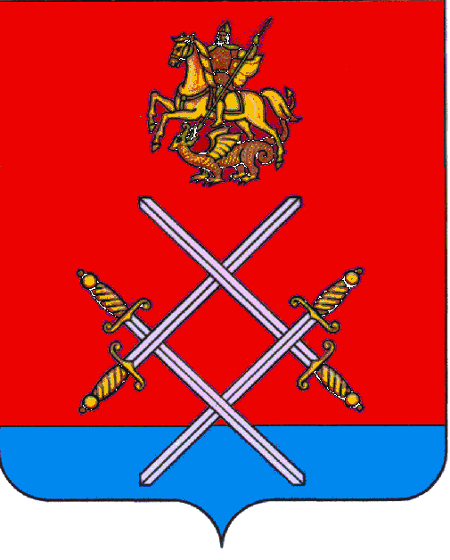

СОВЕТ ДЕПУТАТОВ
РУЗСКОГО ГОРОДСКОГО ОКРУГА
МОСКОВСКОЙ ОБЛАСТИ

РЕШЕНИЕ

от «_03_»_______мая_________2017г. №_18/4_

Об избрании на должность Главы Рузского городского округа
Московской области

В соответствии с Федеральным законом от 06.10.2003 г. № 131-ФЗ «Об общих принципах организации местного самоуправления в Российской Федерации", Законом Московской области от 11.06.2016 г. № 60/2016-ОЗ "О сроке полномочий представительных органов муниципальных образований Московской области и порядке формирования представительных органов муниципальных районов Московской области, сроке полномочий и порядке избрания глав муниципальных образований Московской области", Положением о порядке проведения конкурса по отбору кандидатур на должность главы Рузского городского округа Московской области, утвержденного решением Совета депутатов Рузского городского округа Московской области от 05.04.2017 г. № 5/1, на основании решения конкурсной комиссии по отбору кандидатур на должность Главы Рузского городского округа от 03.05.2017 г. № 5,

Совет депутатов Рузского городского округа Московской области РЕШИЛ:

1. Избрать на должность Главы Рузского городского округа Московской области Тарханова Максима Викторовича, сроком на пять лет.

2. Настоящее решение вступает в силу с момента принятия.

3. Тарханову М.В. приступить к исполнению полномочий Главы Рузского городского округа Московской области не позднее 04.05.2017 г.

4. Опубликовать настоящее решение в газете "Красное знамя" и разместить на официальном сайте Рузского городского округа Московской области в сети Интернет.

Председатель Совета депутатов
Рузского городского округа С.Б. Макаревич

